**Lumene kosmetyki do makijażu**

**Jesteś zainteresowana marką Lumene? Sprawdź w drogerii internetowej Malowana Lala!**

Lumene to skandynawska marka, która inspiruje się krajobrazami rodem z Finlandii. **Lumene kosmetyki do makijażu** są wyjątkowe ponieważ łączą w sobie naturalne, doskonałe składniki z nowoczesnymi technologiami wytwarzania, dzięki czemu tworzą kosmetyki najwyższej jakości z największą ilością składników aktywnych. Wszystkie one zostały w pełni wykorzystane. *Lumene kosmetyki do makijażu* są przeznaczone do każdego rodzaju cery i dla osób w każdym wieku. Marka tworzy też specjalne linie, które są dopasowane do poszczególnych cer. Lumene tworzy również kosmetyki pielęgnacyjne, które w zbawienny sposób wpływają na stan cery. Kosmetyki te przeznaczone są zwłaszcza na trudne warunki atmosferyczne.

**Lumene kosmetyki do makijażu delikatnego**

[Lumene kosmetyki do makijażu](https://malowanalala.eu/pl/m/lumene) pozwolą Ci stworzyć najpiękniejsze i najstaranniejsze makijaże. Sprawią, że poczujesz się kobieco i wyjątkowo za każdym razem! Wyglądaj promiennie i nienagannie podczas każdej okazji. Bądź zadowolona ze swojego wyglądu.

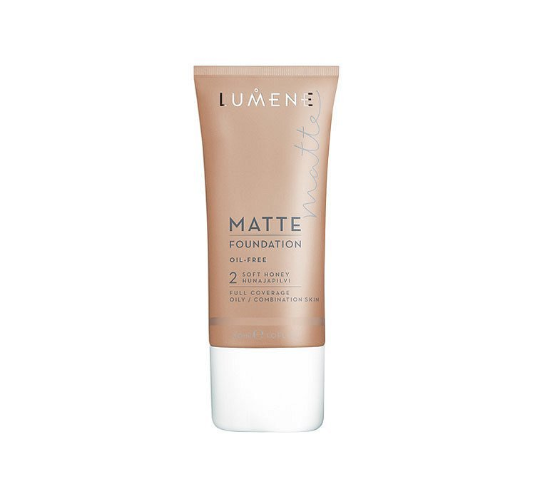

Polecamy markę Lumene, które dzięki naturalnej formule, pozwalają stworzyć naturalny i nienachalny makijaż, który wygląda świetnie zarówno na co dzień, jak i na specjalne okazje. Makijaże zwane no-makeup wciąż są bardzo popularne i uznaje się je za największy przejaw dobrego gustu. Ważnym elementem makijażu no-makeup jest promienna i delikatna cera bez niedoskonałości i nierówności. Lumene kosmetyki do makijażu pozwolą Ci mieć taką cerę bez przeszkód!